Лабораторная работа № 1. Подготовка лабораторного стенда.
  - Отчет
Анна Александровна Глушенок
Содержание

Список иллюстраций

1 Цель работы
Целью данной работы является приобретение практических навыков установки Rocky Linux на виртуальную машину с помощью инструмента Vagrant.

2 Выполнение лабораторной работы
- Устанавливаем Vagrant — инструмент для создания и управления средами виртуальных машин в одном рабочем процессе.
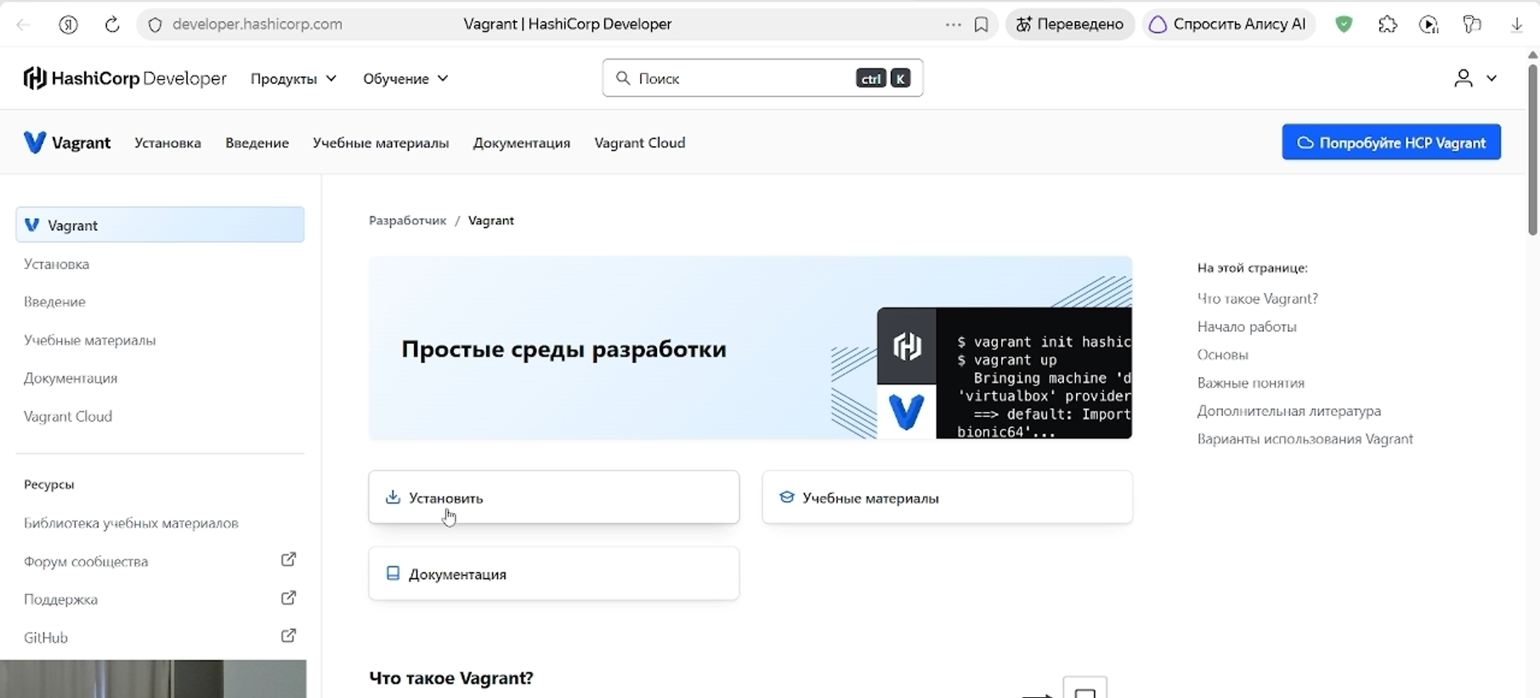
Рис. 1: Задание 1
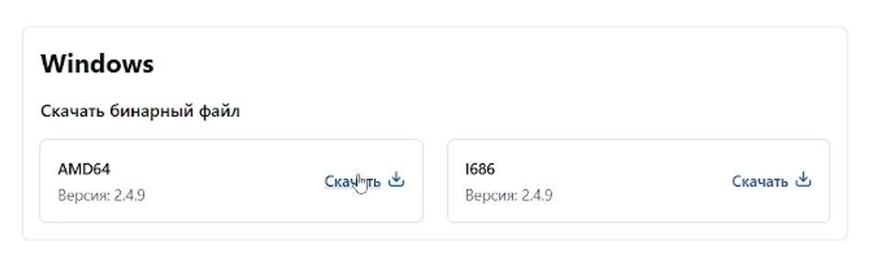
Рис. 2: Задание 1
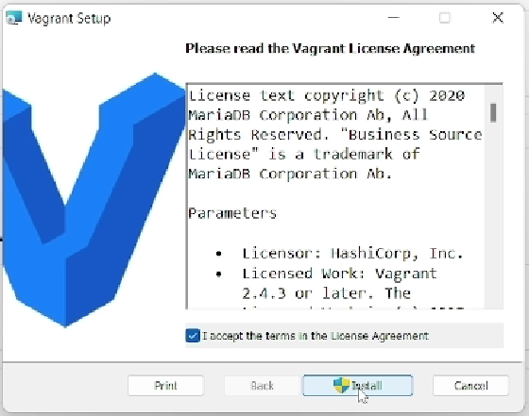
Рис. 3: Задание 1
- Дополнительно устанавливаем Packer и FAR для удобства работы в терминале.
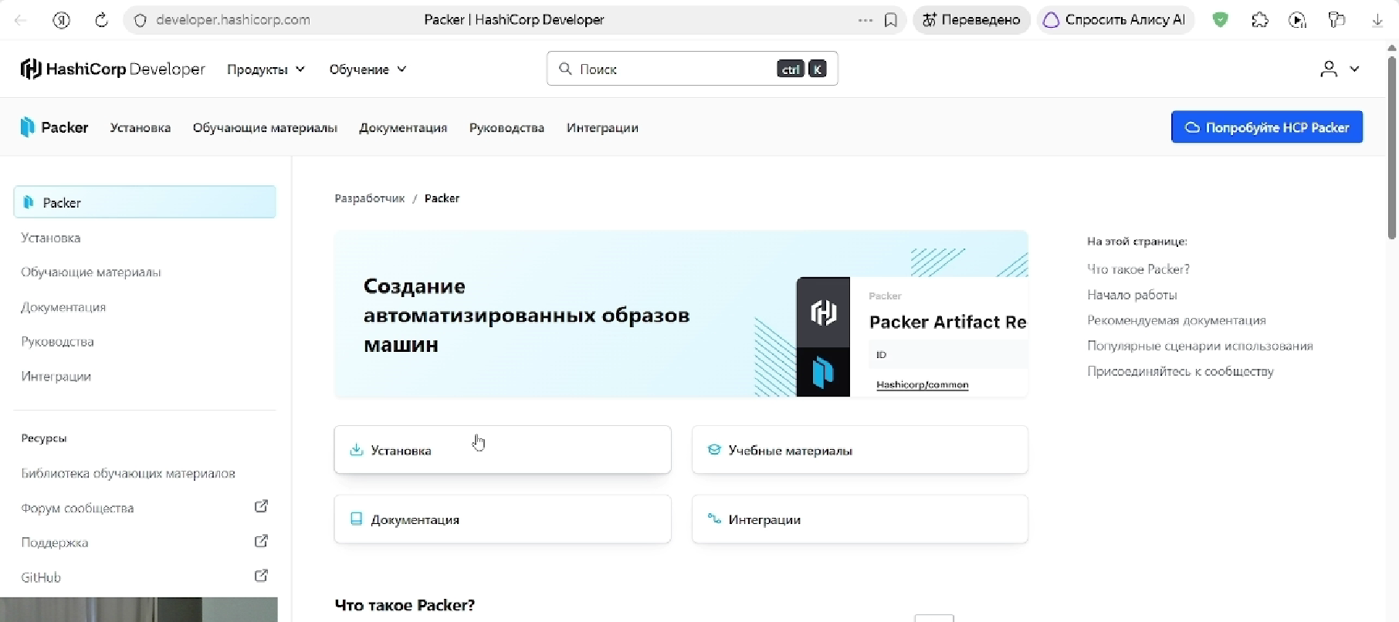
Рис. 4: Задание 2
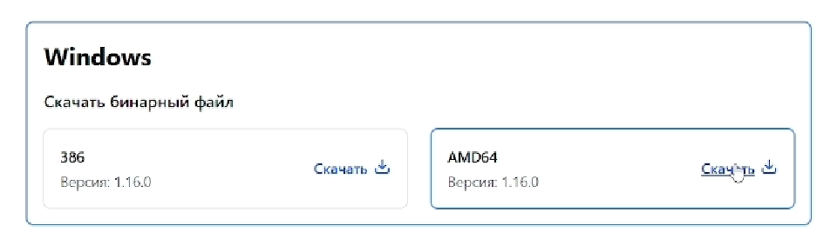
Рис. 5: Задание 2
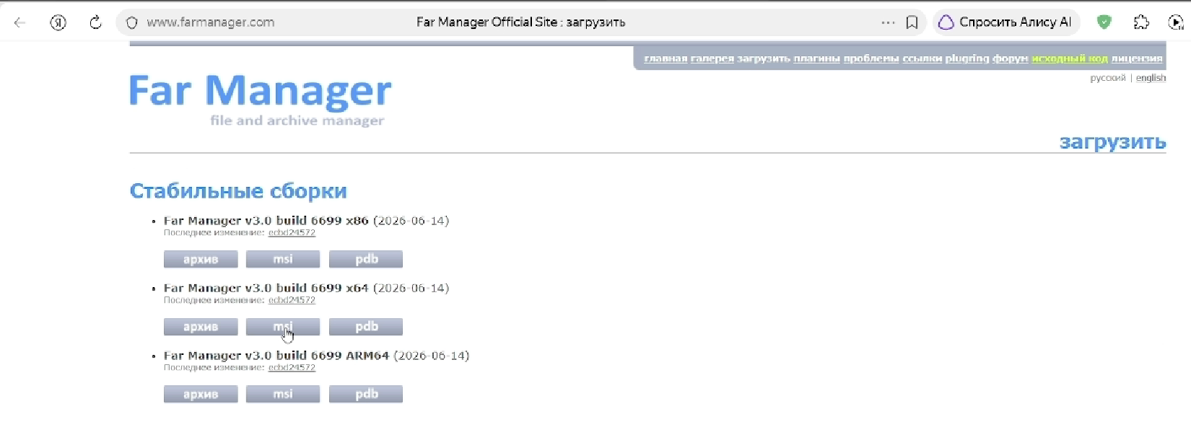
Рис. 6: Задание 2
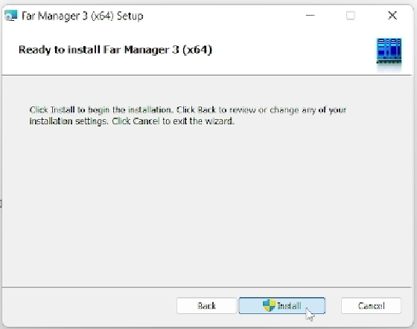
Рис. 7: Задание 2
- Устанавливаем Rocky Linux 10 Minimal ISO
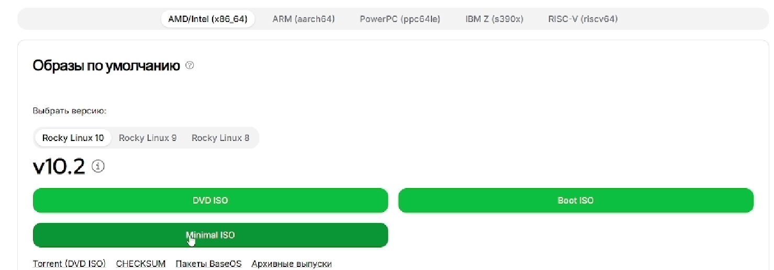
Рис. 8: Задание 3
После завершения всех установок общий список загруженных файлов, необходимых дляработы, выглядит следующим образом
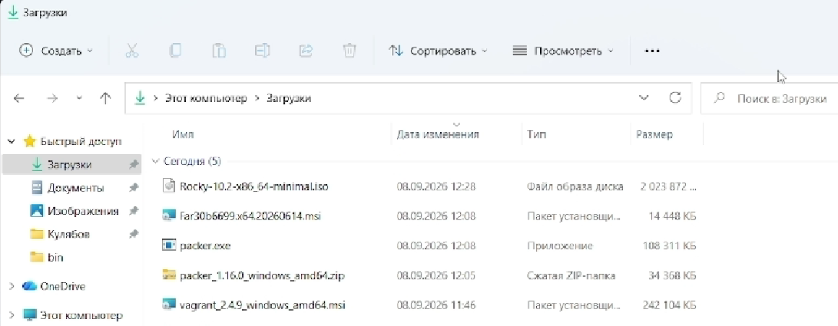
Рис. 9: Задание 3
- В ОС Windows создаем рабочий каталог aaglushenok
Рис. 10: Задание 4
- Переходим к курсу “Администрирование сетевых подсистем” в ТУИС, в материалах к первой лабораторной работе открываем сслыку на репозиторий GitHub. Скачиваем ZIP-архив, распаковываем его в созданный для работы каталог aaglushenok.
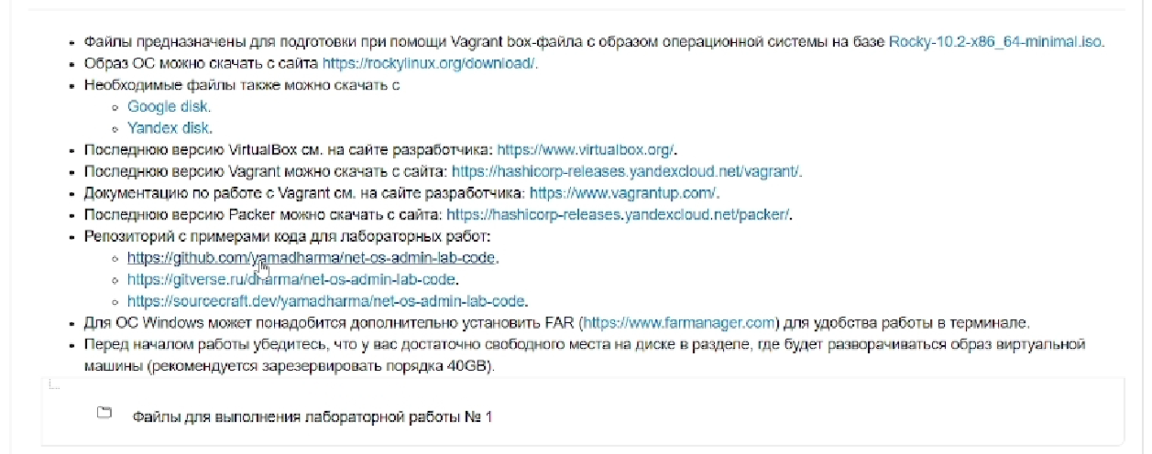
Рис. 11: Задание 5
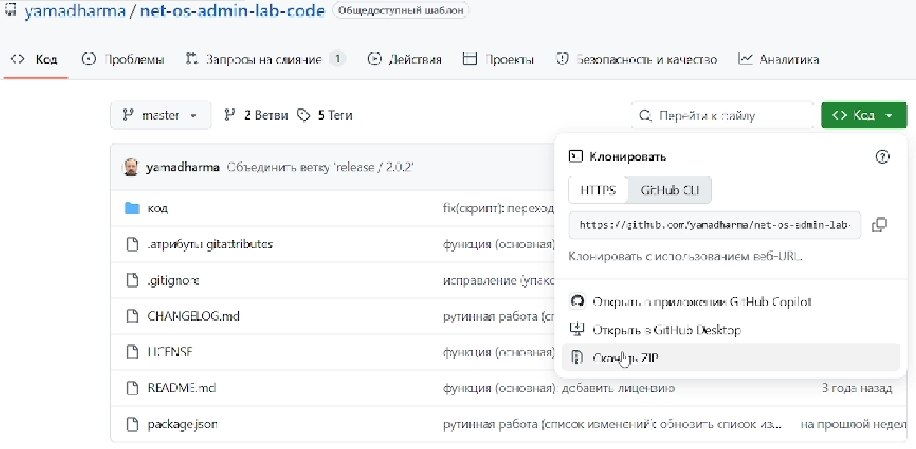
Рис. 12: Задание 5
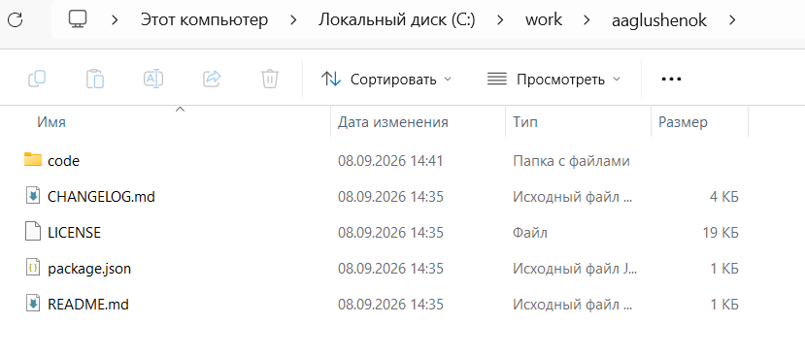
Рис. 13: Задание 5
- В каталог packer переносим ранее установленные файлы: Rocky Linux 10 Minimal ISO, и packer.exe
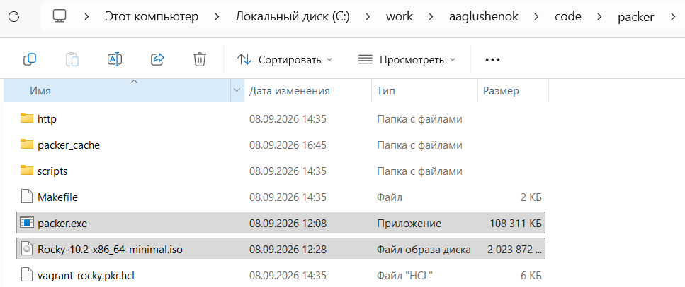
Рис. 14: Задание 6
- В файлах 01-hostname, и 01-user заменяем “user” на свой логин - “aaglushenok”
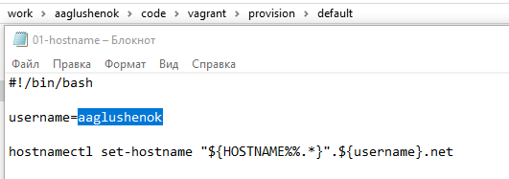
Рис. 15: Задание 7
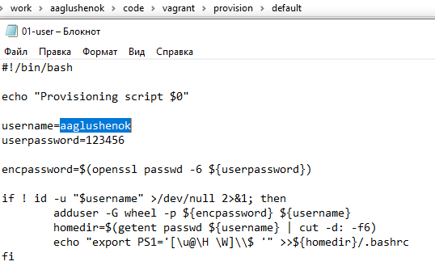
Рис. 16: Задание 7
- Используя FAR, перейдите в рабочий каталог, введите команды для начала автоматической установки образа операционной системы Rocky Linux в VirtualBox. По окончании процесса в рабочем каталоге сформируется box-файл
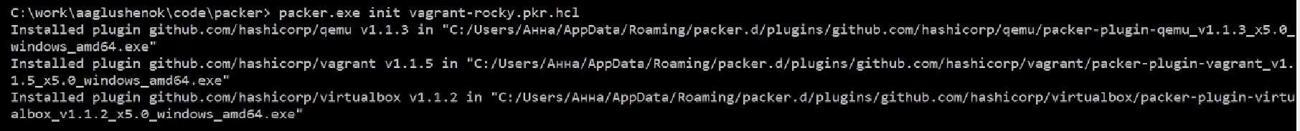
Рис. 17: Задание 8
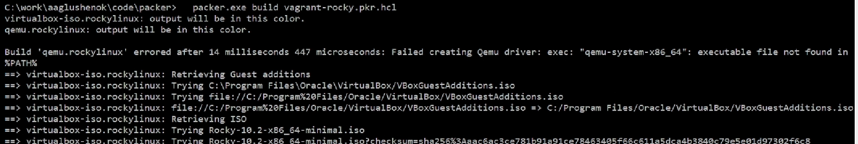
Рис. 18: Задание 8
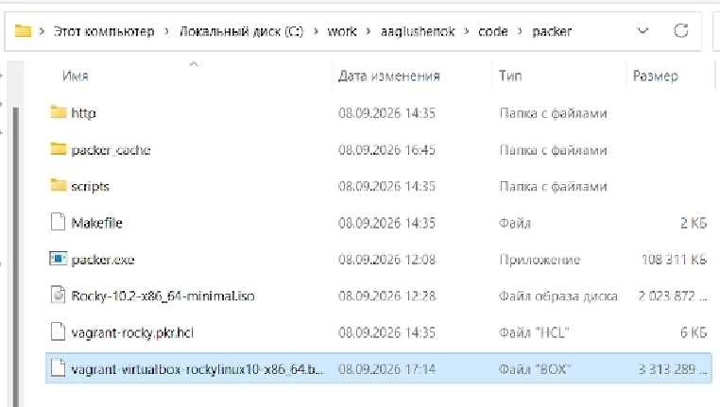
Рис. 19: Задание 8
- Для регистрации образа виртуальной машины в vagrant в командной строке введите vagrant box add rockylinux10 vagrant-virtualbox-rockylinux10-x86_64.box
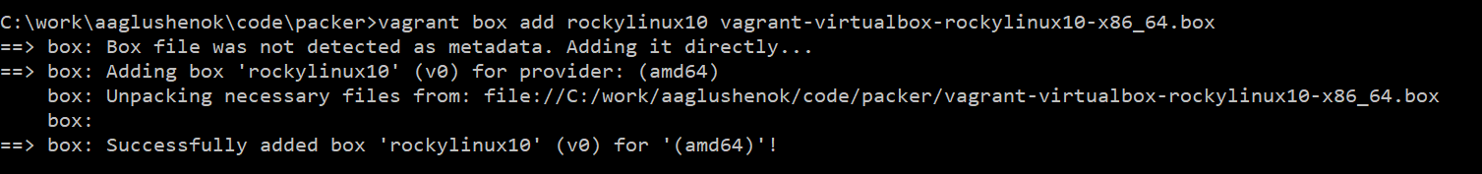
Рис. 20: Задание 9
- Для запуска виртуальной машины Server введите в консоли vagrant up server (делаем дважды, тк в первый раз предлагается установка плагина). После выполнения в VirtualBox появляется машина “vagrant_server_…”
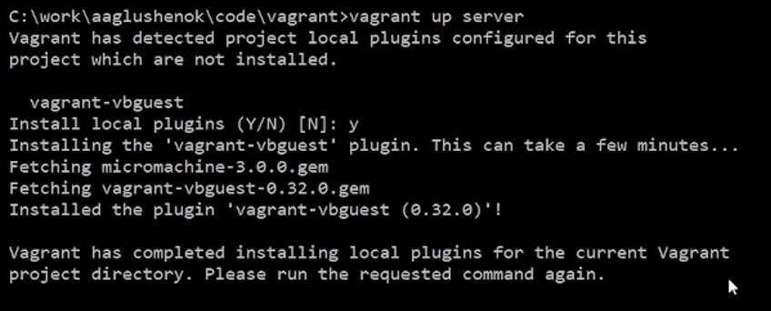
Рис. 21: Задание 10
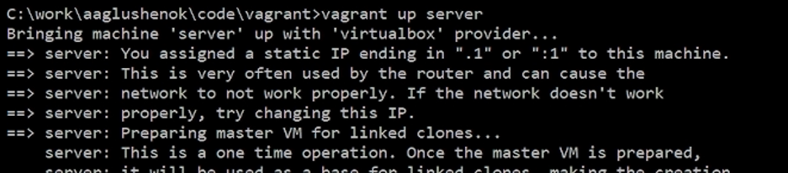
Рис. 22: Задание 10
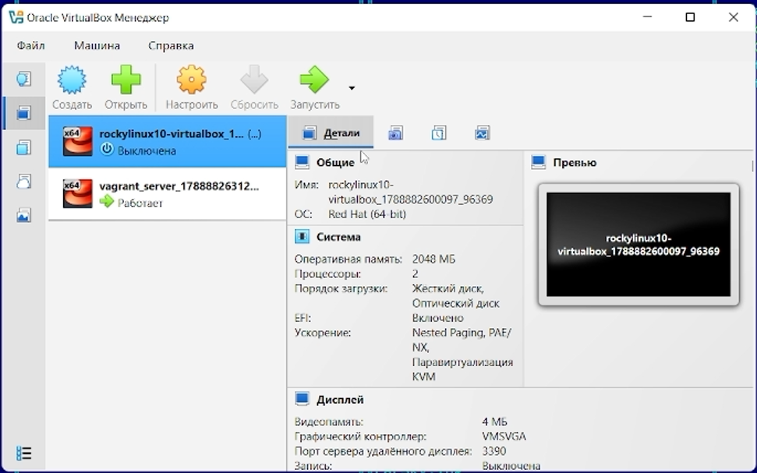
Рис. 23: Задание 10
- Для запуска виртуальной машины Client введите в консоли vagrant up client. После выполнения в VirtualBox появляется машина “vagrant_client_…”
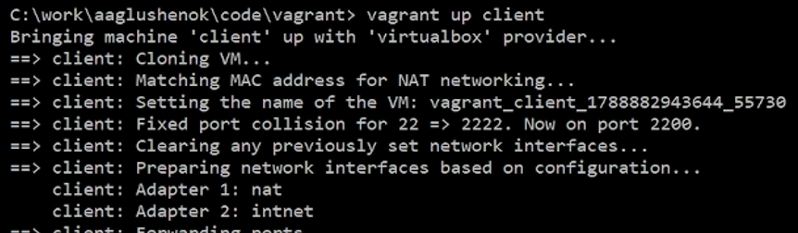
Рис. 24: Задание 11
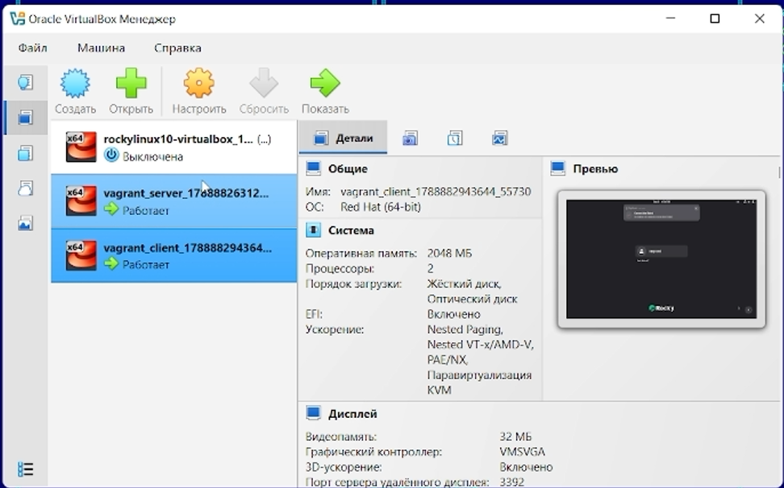
Рис. 25: Задание 11
- Убедитесь, что запуск обеих виртуальных машин прошёл успешно, залогиньтесь под пользователем vagrant с паролем vagrant в графическом окружении (проделываем для каждой из двух машин)
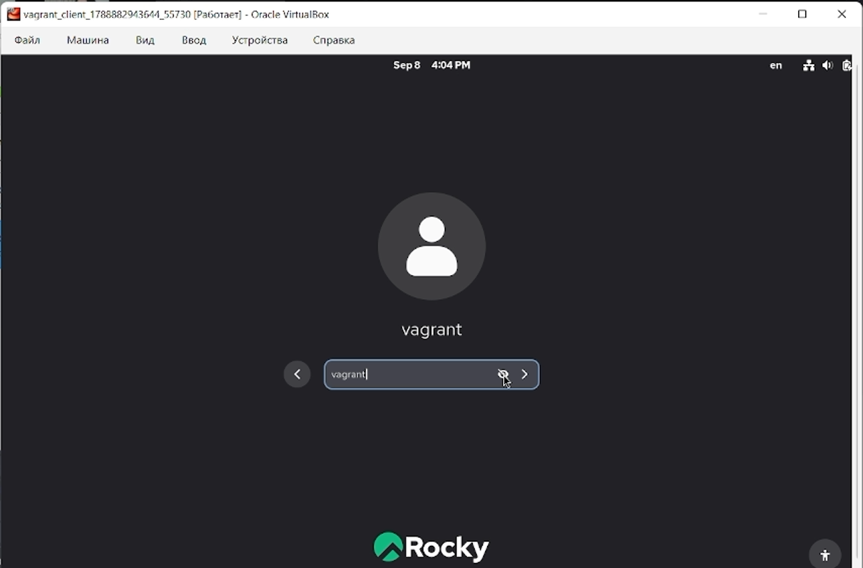
Рис. 26: Задание 12
- Подключитесь к серверу из консоли: vagrant ssh server
- Введите пароль vagrant.
- Перейдите к пользователю user (вместо user должен быть указан ваш логин): su - user
- Отлогиньтесь.
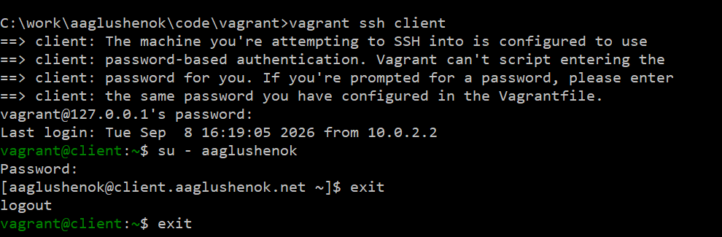
Рис. 27: Задание 13-16
- Выполните тоже самое для клиента.
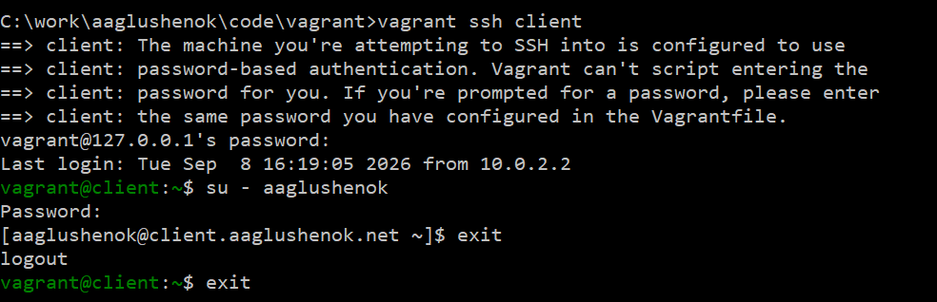
Рис. 28: Задание 17
- Выключите обе виртуальные машины
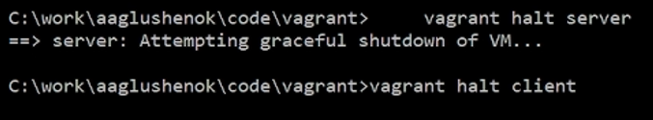
Рис. 29: Задание 18
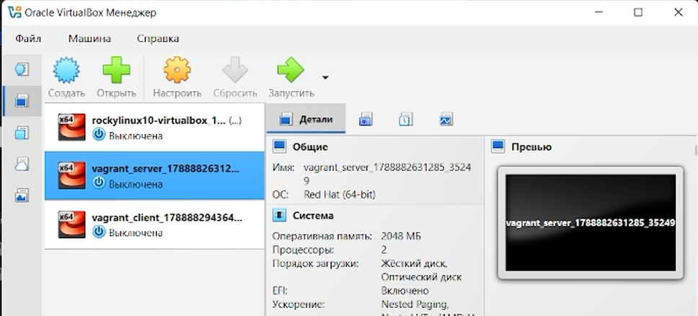
Рис. 30: Задание 18

3 Выводы
В ходе выполнения лабораторной работы № 1 мне удалось приобрести практические навыки установки Rocky Linux на виртуальную машину с помощью инструмента Vagrant.

